
计算机学院
人工智能实训
范树玉

2020416006
2020级
人工智能
曲阜师范大学实验报告

学院 计算机学院 年级、专业 20人工智能 学号 2020416031姓名 范树玉
课程名称人工智能实训上课时间 3 节 — 第 4 节
实验日期 2022 年 3 月 1 日 星期 二 教师签名 马跃峰 成绩

实验三 遗传算法
- 实验目的

掌握遗传算法，并解决旅行商问题

- 实验设备

计算机一台。

4. 实验内容
1.遗传算法概述
（1）遗传算法（Genetic Algorithm，简称 GA），是模拟达尔文的遗传选择和自然淘汰的生物进化过程的计算机算法，它由美国 Holland 教授1975年提出。遗传算法作为一种新的全局优化搜索算法，以其简单通用、鲁棒性强、适合并行处理及应用范围广等显著特点，奠定了它作为21世纪关键智能计算之一的地位。

（2）遗传算法计算优化的过程就如同生物学上生物遗传进化的过程，主要有三个基本操作（或算子）：
选择（Selection），交叉（Crossover），变异（Mutation）

（3）遗传算法的步骤
第一步：把问题的解，表示成 “染色体”，在算法中就是以二进制编码的串，给出一群 “染色体”，也就是假设的可行解
第二步：把这些可行解置于问题的 “环境” 中，按适者生存的原则，选取较适应环境的“染色体”进行复制，并通过交叉、变异过程产生更适应环境的新一代 “染色体” 群
第三部：经过这样的一代地进化，最后就会收敛到最适应环境的一个 “染色体” 上，它就是问题的最优解

2.旅行商问题
（1）问题描述
给定一系列城市和每对城市之间的距离，求解访问每一座城市一次并回到起始城市的最短回路。
（2）旅行商问题解决流程图（遗传算法）
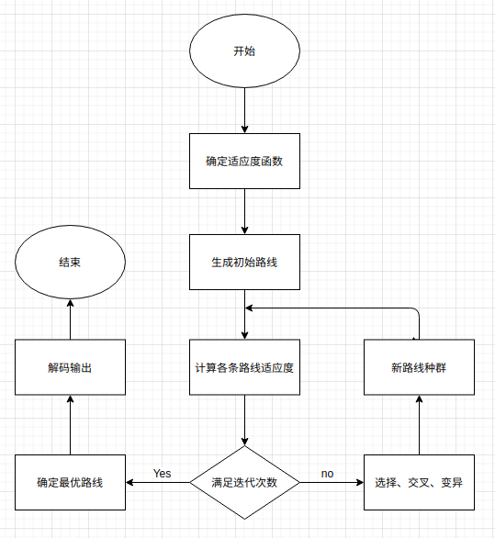

（3）距离适应性函数
选定计算城市间的距离作为适应性函数的标准
选定要整理100条路线数，选定遗传算法的限制。旅行商问题要解决路线最优的问题，因此要用迭代次数100000若2000次最优路线未被代替来限制方案的跳出。
1.提前准备数据。
2.dist_matrix[i,j]表示的是城市到城市j的距离
提取出每个城市的与其他城市的距离存放到二维数组中。距离计算采用的是勾股定理。这里利用了数据的内容为每个城市的二维坐标。

3.routes存放所有的初始化路线。为二维数组，行代表路线数目，列代表长度为127的路线选择。
这里利用了numpy产生随机数的函数。np.random.choice(range(n_cities), size=n_cities, replace=False)在range的范围内产生size大小的数列。replace=False代表无重复的值fitness_values存放每个路线的适应度。二维数组。行代表路线数目，列代表适应度。
适应度为每一种路线的距离的倒数。生成数组后，存取最优下标，最优路线，及其适应度
def get_route_fitness_value(route, dist_matrix):
"""
计算某一路线的适应度
:param route: 路线 长度为城市个数的 ndarray
:param dist_matrix: 距离矩阵 ndarray
:return: 路线的适应度 double
"""
dist_sum = 0
for i in range(len(route)-1):
dist_sum += dist_matrix[route[i], route[i+1]]
dist_sum += dist_matrix[route[len(route)-1], route[0]]
return 1/dist_sum

def get_all_routes_fitness_value(routes, dist_matrix):
"""
计算所有路线的适应度
:param routes: 所有路线 ndarray
:param dist_matrix: 距离矩阵 ndarray
:return: 所有路线的适应度 ndarray
"""
fitness_values = np.zeros(len(routes))
for i in range(len(routes)):
f_value = get_route_fitness_value(routes[i], dist_matrix)
fitness_values[i] = f_value
return fitness_values

（4）第一个基本操作：选择
个体路线适应度越高，其被选择的机会就越多。
采用与适应度成比例的概率方法进行选择，具体地说，就是首先计算群体中所有个体适应度的总和，再计算每个个体的适应度所占的比例，并以此作为相应的选择概率。
这里与课上讲的例题的选择方式大致相同
选择：计算出每一条路线的与适应性相关的概率，
choice = np.random.choice(range(n_routes), p=probability) #概率越大，取值次数越多
利用numpy 的随机函数的特性来生成新的路线数据
这里的选择是以路线为单位的。
def selection(routes, fitness_values):
"""
选择操作
:param routes: 所有路线 ndarray
:param fitness_values: 所有路线的适应度 ndarray
:return: 选择后的所有路线 ndarray
"""
selected_routes = np.zeros(routes.shape).astype(int)
probability = fitness_values / np.sum(fitness_values)
n_routes = routes.shape[0]
for i in range(n_routes):
choice = np.random.choice(range(n_routes), p=probability)
selected_routes[i] = routes[choice]
return selected_routes

（5）第二个基本操作：交叉
交叉的方式采用分割组合，因此形成了不同的方案。这些方案经过方案限制，最终会形成最优的方案。
交叉：在路线中顺序选出两条路线，数据切分执行再合并操作
in1d函数会返回布尔值。若表二的元素在比表一有的话，则会返回对值；是单个元素的判断
利用了numpy的特性，选出交叉值的列表，插入到对应值的列表，在合成
def crossover(routes, n_cities):
"""
交叉操作
:param routes: 所有路线 ndarray
:param n_cities: 城市数量 int
:return: 交叉后的所有路线 ndarray
"""
for i in range(0, len(routes), 2):
r1_new, r2_new = np.zeros(n_cities), np.zeros(n_cities)
seg_point = np.random.randint(0, n_cities)
cross_len = n_cities - seg_point
r1, r2 = routes[i], routes[i+1]
r1_cross, r2_cross = r2[seg_point:], r1[seg_point:]
r1_non_cross = r1[np.in1d(r1, r1_cross)==False]
r2_non_cross = r2[np.in1d(r2, r2_cross)==False]
r1_new[:cross_len], r2_new[:cross_len] = r1_cross, r2_cross
r1_new[cross_len:], r2_new[cross_len:] = r1_non_cross, r2_non_cross
routes[i], routes[i+1] = r1_new, r2_new
return routes

（6）第三个基本操作：变异
突变的概率为0.001。根据数据的容量大小来确定是否需要突变。
变异：numpy随机数生成小数与设定突变概率进行比较，成则在路线内及进行选取两位置的数值交换
def mutation(routes, n_cities):
"""
变异操作，变异概率为 0.01
:param routes: 所有路线 ndarray
:param n_cities: 城市数量 int
:return: 变异后的所有路线 ndarray
"""
prob = 0.01
p_rand = np.random.rand(len(routes))
for i in range(len(routes)):
if p_rand[i] < prob:
mut_position = np.random.choice(range(n_cities), size=2, replace=False)
l, r = mut_position[0], mut_position[1]
routes[i, l], routes[i, r] = routes[i, r], routes[i, l]
return routes

（7）方案限制：依据迭代次数
旅行商问题中求得最短回路，在最短路径未知的情况下，选择在算法推算下是否有最新的路径替代；若在设定的循环标准下有最短回路更新，则更新并等待；否则，选定在循环标准下未更新的值为最短回路
# 开始迭代
not_improve_time = 0
for i in range(epoch):
routes = selection(routes, fitness_values) # 选择
routes = crossover(routes, len(cities)) # 交叉
routes = mutation(routes, len(cities)) # 变异
fitness_values = get_all_routes_fitness_value(routes, dist_matrix)
best_route_index = fitness_values.argmax()
if fitness_values[best_route_index] > best_fitness:
not_improve_time = 0
best_route, best_fitness = routes[best_route_index], fitness_values[best_route_index] # 保存最优路线及其适应度
else:
not_improve_time += 1
if (i+1) % 200 == 0:
print('epoch: {}, 当前最优路线距离： {}'.format(i+1, 1/get_route_fitness_value(best_route, dist_matrix)))
if not_improve_time >= 2000:
print('连续2000次迭代都没有改变最优路线，结束迭代')
break

（7）方案结果：答案展示
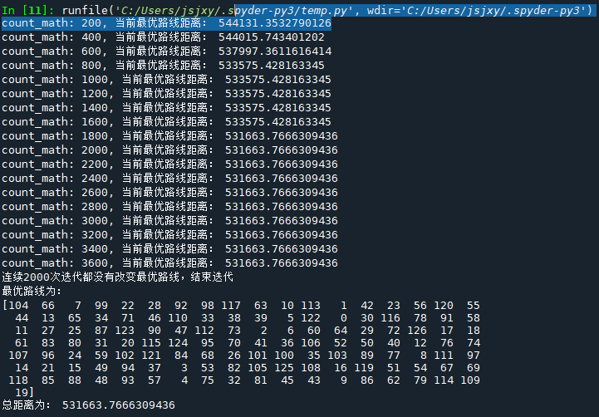

5．实验心得

掌握遗传算法，并解决旅行商问题。通过对于遗传算法的学习，我学到了解决问题的新方法。选定要整理100条路线数，选定遗传算法的限制。
旅行商问题要解决路线最优的问题，因此要用迭代次数100000若2000次最优路线未被代替来限制方案的跳出。
提前准备数据。

dist_matrix[i,j]表示的是城市到城市j的距离提取出每个城市的与其他城市的距离存放到二维数组中。距离计算采用的是勾股定理。这里利用了数据的内容为每个城市的二维坐标。

routes存放所有的初始化路线。为二维数组，行代表路线数目，列代表长度为127的路线选择。这里利用了numpy产生随机数的函数。np.random.choice(range(n_cities), size=n_cities, replace=False)在range的范围内产生size大小的数列。replace=False代表无重复的值

fitness_values存放每个路线的适应度。二维数组。行代表路线数目，列代表适应度。
适应度为每一种路线的距离的倒数。生成数组后，存取最优下标，最优路线，及其适应度

遗传算法三大基本操作：选择，交叉，变异

1.选择：计算出每一条路线的与适应性相关的概率，choice = np.random.choice(range(n_routes), p=probability) #概率越大，取值次数越多利用numpy 的随机函数的特性来生成新的路线数据
这里的选择是以路线为单位的。

2.交叉：在路线中顺序选出两条路线，数据切分执行再合并操作in1d函数会返回布尔值。若表二的元素在比表一有的话，则会返回对值；是单个元素的判断。利用了numpy的特性，选出交叉值的列表，插入到对应值的列表，在合成

3.变异：numpy随机数生成小数与设定突变概率进行比较，成则在路线内及进行选取两位置的数值交换



